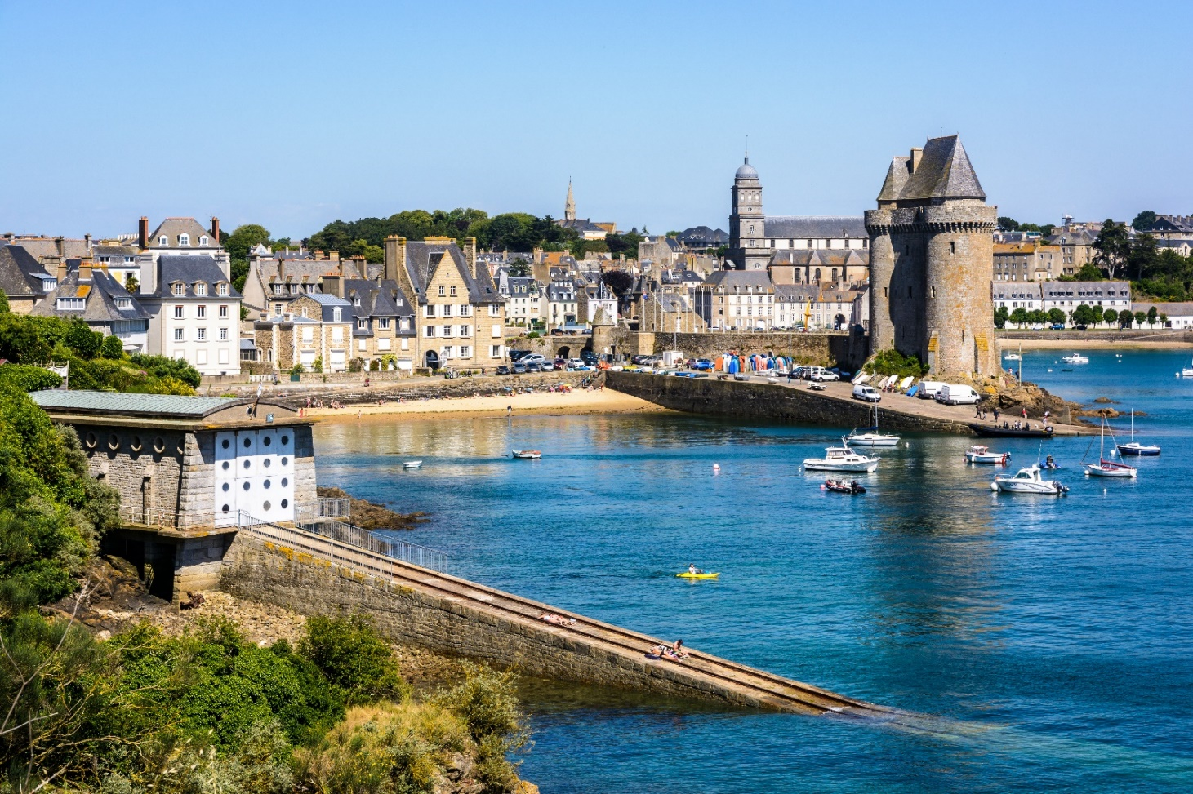

CROISIÈRE
LE LITTORAL ATLANTIQUE,
DE LISBONNE AU HAVRE
Du 6 au 14 mai 2022
(9 jours-8 nuits)

TARIFS INDIVIDUELS 2022
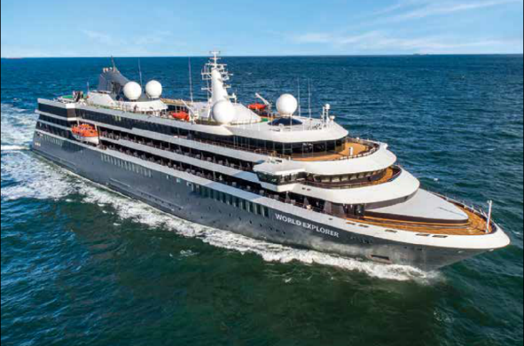

À BORD DU WORLD EXPLORER
DATES ET ESCALEs
Au départ de Paris
Du 6 au 14 mai 2022

Jour | Date | Escale | Arrivée | Départ
1 | Vendredi 6 mai | Lisbonne (Portugal)
2 | Samedi 7 mai | Lisbonne |  | 16h30
3 | Dimanche 8 mai | Porto | 09h30 | 17h00
4 | Lundi 9 mai | La Corogne (Espagne) | 09h30 | 19h00
5 | Mardi 10 mai | Bilbao | 15h00 | 20h00
6 | Mercredi 11 mai | La Rochelle (France) | 11h30 | 21h30
7 | Jeudi 12 mai | Belle-Île-en-Mer | 08h00 | 15h00
8 | Vendredi 13 mai | Saint-Malo | 12h00 | 18h00
9 | Samedi 14 mai | Le Havre | 09h00

*Les horaires sont donnés à titre indicatif en heure locale et ne concernent que les horaires de navigation

CARTE / ITINÉRAIRE
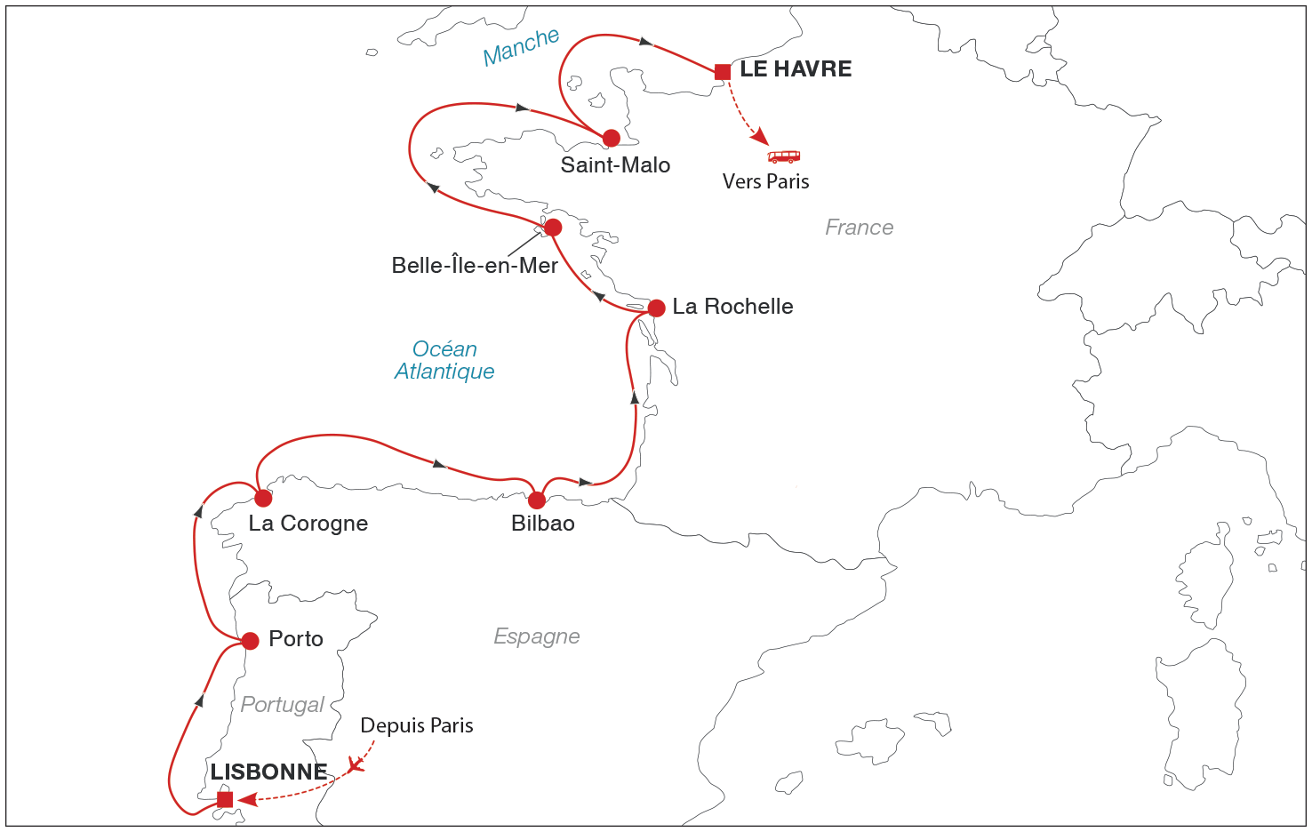

VOS CONFÉRENCES À BORD

Votre conférencier : Olivier Mignon
Ancien élève de l’École du Louvre et guide-conférencier du centre des monuments nationaux, Olivier Mignon est un habitué des croisières. Fort de ses nombreux voyages, il partagera avec vous ses connaissances et sa passion pour les destinations abordées. Il est également l’auteur d’une quinzaine d’ouvrages sur l’architecture et l’histoire de l’art.

VOS 4 CONFÉRENCES :

- Porto, portrait historique et architectural d'une cité

- Le pèlerinage de Saint-Jacques-de-Compostelle

- Introduction à l'histoire de la Bretagne

- L'épopée des Terre-Neuvas

VOTRE PROGRAMME
Au départ de Paris
À BORD DU WORLD EXPLORER

Portugal – Espagne - France

De Lisbonne au Havre, le littoral atlantique ne manque pas de charmes. Lisbonne et Porto sont des villes vibrantes et à taille humaine. Elles dévoilent au voyageur un riche patrimoine dans ses réalisations les plus modernes comme dans ses élégantes demeures embellies de jardins exotiques et d’azulejos. A quelques encablures, l’Espagne rappelle sa présence à Bilbao, ville culturelle et branchée, et à La Corogne, porte d’accès à la très spirituelle Saint-Jacques-de-Compostelle. Un cabotage le long de la côte charentaise jusqu’en Normandie relie la beauté inaltérable des petites îles à la prospérité des ports militaires ou marchands. La Bretagne maritime, l’Armor, est l’occasion d’évoquer les grandes épopées maritimes et en longeant le littoral de la Manche, on se rappelle enfin que Guillaume le Conquérant, duc de Normandie s’est emparé de la couronne d’Angleterre au XIème siècle. Diversité des paysages, climat tempéré, richesse et variété du patrimoine historique… rien ne manque !

Niveaux de difficulté des excursions : facile (1) moyen (2) difficile (3)
Jour 1 – 06/05/2022 : Paris – Lisbonne (Portugal)
Départ sur vol spécial ou régulier pour Lisbonne.
A l’arrivée, transfert au port, embarquement et installation à bord du WORLD EXPLORER. Dîner à bord.
Jour 2 – 07/05/2022 : Lisbonne
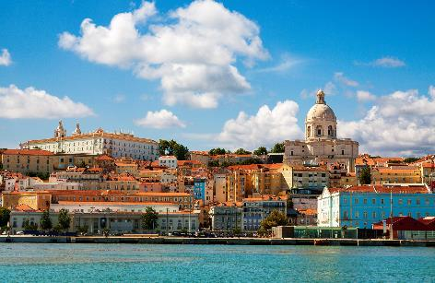
Capitale élégante et populaire, Lisbonne chevauche sept collines qui plongent dans l’estuaire du Tage, offrant une multitude de panoramas. La place du Commerce, les innombrables églises, monastères et palais témoignent de son glorieux passé maritime. Son pittoresque tramway jaune serpente dans un enchevêtrement de ruelles alors que ses terrasses ensoleillées regardent le château des Maures qui surplombe fièrement la ville ou le pont du 25 avril aux faux airs de San Francisco. Entre modernisme et traditions, Lisbonne conserve des quartiers authentiques où fleurissent boutiques branchées, places ombragées et de superbes façades recouvertes d’azulejos de toutes les couleurs. Temps libre ou participation aux excursions optionnelles.
Petit déjeuner, déjeuner et dîner à bord.
EXCURSIONS EN OPTION :
LISBONNE ET PROMENADE EN TRAM (journée avec déjeuner)
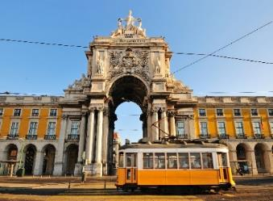
Départ pour une balade en tramway privatisé à la découverte des quartiers les plus pittoresques du centre-ville. Véritable symbole de Lisbonne, il est le moyen de transport traditionnel le plus prisé de la ville. Traversée à pied du vieux quartier médiéval de l’Alfama avec ses rues étroites, ses escaliers tortueux et ses façades carrelées. Arrêt à la cathédrale de Lisbonne, la plus ancienne église de la capitale datant du XIIe siècle. Route vers le parc des Nations et promenade en téléphérique le long du Tage. Déjeuner au restaurant et promenade à pied au parc des Nations, construit à l’occasion de l’Exposition universelle de 1988. Le site compte des monuments majeurs comme la tour Vasco de Gama, l’océanarium ou encore la gare Do Oriente. Visite du musée national de l'Azulejo, l'un des plus importants musées du Portugal, avec sa collection unique dédiée aux carreaux de faïence, témoignant de l'expression artistique de la culture portugaise.
PLACES LIMITÉES • Niveau de difficulté : 1 • Prix par personne : 140 €
OU
SINTRA, CABO DA ROCA ET CASCAIS (journée avec déjeuner)
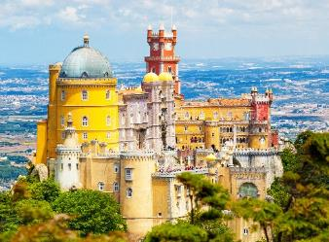
Sintra est un trésor de vestiges, véritable témoin de l’histoire portugaise. Coin de paradis célébré par les poètes et classé au patrimoine mondial de l’UNESCO, Sintra fut le lieu de résidence privilégié des rois du Portugal et demeure le lieu de villégiature des grandes familles lisboètes. Visite du palais royal, symbole de la ville, avec sa silhouette singulière et ses deux cheminées coniques blanches hautes de 33 m. Le palais a gardé une partie du mobilier du temps des derniers rois. Temps libre et déjeuner au restaurant. Route vers Cabo da Roca, le point le plus occidental de l’Europe, offrant un panorama grandiose avec ses falaises tombant à pic dans l’océan Atlantique. Continuation vers Cascais et découverte individuelle de cette localité qui a su conserver le charme d’anciens villages de pêcheurs.
Niveau de difficulté : 1 • Prix par personne : 110 €
OU
DÉCOUVERTE DE LISBONNE
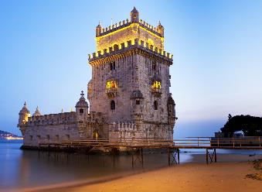
Tour panoramique en direction du Rossio, grande place bordée d’immeubles des XVIIIe et XIXe siècles, la majestueuse avenue de la Liberté aux trottoirs pavés de motifs noirs et blancs, la place du Commerce et la place Marquès de Pombal, centre névralgique de Lisbonne. Découverte de Belém, quartier lié aux découvertes maritimes du XVIe siècle. Arrêt à la tour de Belém et au monument des Découvertes suivi de la visite du monastère des Hiéronymites. Classé au patrimoine mondial de l’UNESCO, il constitue l’œuvre architecturale la plus aboutie du style manuélin.
Niveau de difficulté : 1 • Prix par personne : 60 €

Jour 3 – 08/05/2022 : Porto
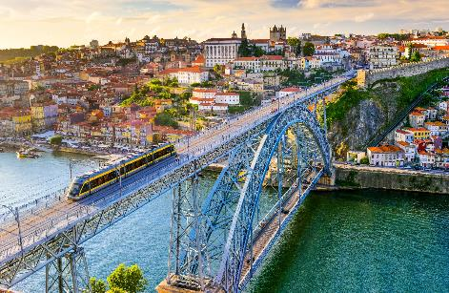
À l’embouchure du Douro, Porto domine le fleuve et témoigne d’une riche histoire de deux millénaires. Son centre historique est classé au patrimoine mondial de l’UNESCO. Avec ses ponts, ses églises baroques, ses azulejos, ses balcons fleuris et ses rues commerçantes, la ville a su garder toute son authenticité. Ses quais animés offrent des points de vue magnifiques sur le pont Maria Pia conçu par Gustave Eiffel et sur les entrepôts centenaires des négociants des célèbres vins de Porto et du Douro. Temps libre ou participation aux excursions optionnelles.
Petit déjeuner, déjeuner et dîner à bord.
EXCURSIONS EN OPTION :
PORTO ET LE FLEUVE DOURO (journée avec déjeuner)
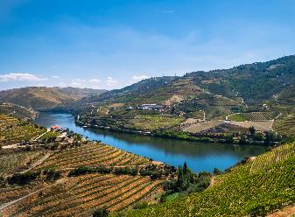
Découverte des lieux emblématiques de la ville et visite du palais de la Bourse au style néoclassique. Visite de l’église gothique Saint-François abritant de riches décorations baroques avant de rejoindre les points de vue de Serra do Pilar et Foz do Douro et leurs splendides panoramas sur le fleuve et la ville. Après le déjeuner, visite d’une cave à vin et dégustation de Porto. Enfin, promenade en bateau sur le Douro sous les six ponts de Porto, depuis le pont Arrabida jusqu’au pont de Freixo à l’extrême est de la ville.
Niveau de difficulté : 1 • Prix par personne : 140 €
OU
GUIMARÃES ET BRAGA (journée avec déjeuner)
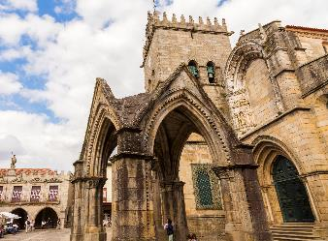
Départ au nord-est de Porto pour rejoindre Guimarães, ville natale du premier roi du Portugal et véritable berceau de la nation. Visite du palais des ducs de Bragance, dont l’architecture évoque les châteaux de Bourgogne. Puis, promenade au cœur de la vieille ville avec ses ruelles paisibles en passant par l’ancienne place de l’Olivier jusqu’à l’antique Torre da Alfandega, où est gravé « Aqui Nasceu Portugal » (le Portugal est né ici). Après le déjeuner, route pour Braga et découverte de cette ville riche en histoire. Arrêt au sanctuaire Bon Jésus du Mont avec son incroyable escalier et sa vue imprenable sur la ville. Enfin, découverte de la cathédrale, dont la construction a débuté au XIe siècle.
Niveau de difficulté : 1 • Prix par personne : 120 €
OU
DÉCOUVERTE DE PORTO
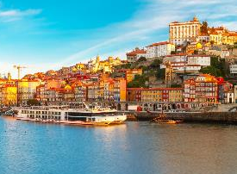
Porto est une merveilleuse cité baroque dont le centre historique est inscrit au patrimoine mondial de l’UNESCO. Visite de l’impressionnante cathédrale, église forteresse du XIIe siècle dont la façade est percée d’une rosace romane et d’un portail baroque. Découverte ensuite de l’église Saint-François et ses riches décors baroques de bois doré. Enfin, passage du mythique pont Dom Luis, œuvre d’un disciple de Gustave Eiffel, pour la visite d’une cave à vin et d’une dégustation du fameux Porto.
Niveau de difficulté : 1 • Prix par personne : 60 €

Jour 4 – 09/05/2022 : La Corogne (Espagne)
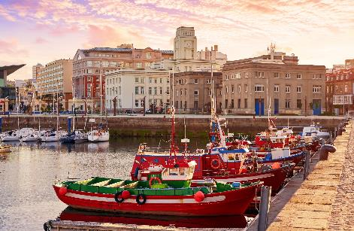
Ce port au nord-ouest de l’Espagne est aussi la ville la plus importante de Galice, une région du bout du monde aux côtes sauvages et découpées. Ville portuaire, La Corogne est célèbre pour son phare romain et sa vieille ville médiévale. Les maisons Art déco du centre-ville en font une escale de charme mais aussi la porte d’accès à Saint-Jacques-de-Compostelle où le tombeau de saint Jacques et sa cathédrale romane attirent pèlerins et visiteurs depuis 829. Temps libre ou participation aux excursions optionnelles.
Petit déjeuner, déjeuner et dîner à bord.
EXCURSIONS EN OPTION :
MARCHE VERS SAINT-JACQUES-DE-COMPOSTELLE (journée avec déjeuner)
La matinée est consacrée à mettre vos pas dans ceux des pèlerins qui cheminent à pied vers Saint-Jacques-de-Compostelle depuis plus de 1 000 ans. Marche d’environ 4,5 km sur l’un des différents tronçons du Camino francés dans le secteur de Melide. Route, chemin rural, piste ou sentier permettent de découvrir de nombreux témoins du patrimoine médiéval de la région, entre autres ponts moyenâgeux ou calvaires. Après le déjeuner, poursuite en autocar jusqu’à Saint-Jacques-de-Compostelle pour la visite de la cathédrale et son quartier historique exceptionnel.
PLACES LIMITÉES • Niveau de difficulté : 2 • Prix par personne : 140 €
OU
DÉCOUVERTE DE SAINT-JACQUES-DE-COMPOSTELLE (journée avec déjeuner)
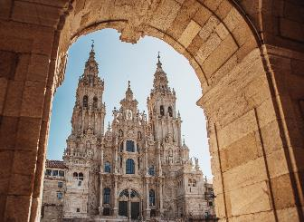
Capitale de la Galice, la très belle cité de Saint-Jacques-de-Compostelle demeure un haut lieu de pèlerinage mais son attraction ne se limite pas aux seuls croyants, car le centre historique est une merveille de l’architecture médiévale. Déjeuner au restaurant et découverte à pied. Visite de la cathédrale, formidable exemple de l’art roman en Galice, dont le splendide portique de la Gloire datant du XIIe siècle, est unique en Europe. Promenade dans le vieux quartier dit « zone monumentale » pour découvrir la place de los Literarios, les belles échoppes moyenâgeuses, le portail des Platerias…
Niveau de difficulté : 1 • Prix par personne : 140 €

OU
DÉCOUVERTE DE LA COROGNE
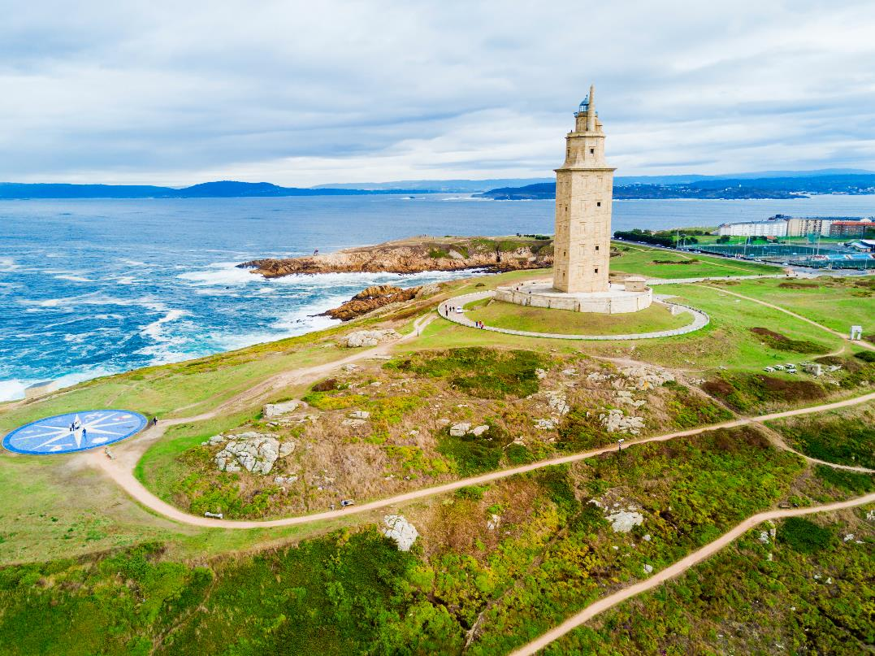
Visite panoramique jusqu’à la plage de Riazor en empruntant l’avenue de la Marina et ses magnifiques façades de galeries vitrées, qui lui ont valu son nom de ville de cristal. Arrêt à la place principale Maria Pita, où se trouve le superbe hôtel de ville baroque. Puis, étape à la tour de Hercule, ancien phare datant de l'époque romaine et l’un des plus vieux encore en activité en Europe. Véritable symbole, il est représenté sur le blason de la ville. Enfin, découverte des paysages pittoresques autour de la ville.
Niveau de difficulté : 1 • Prix par personne : 50 €

Jour 5 – 10/05/2022 : Bilbao
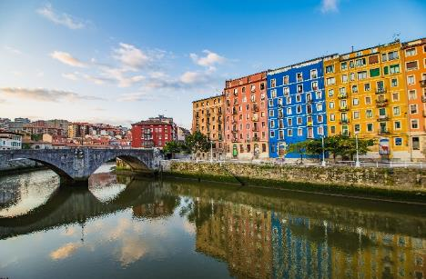
Bilbao, ville portuaire industrielle entourée de vertes montagnes, est connue pour son musée Guggenheim dessiné par Frank Gehry qui a redynamisé la capitale du Pays basque espagnol depuis 1997. Design et architecture imprègnent toute la ville y compris son métro. L’estuaire qui conduit à la vieille ville constitue l’artère vitale de Bilbao avec son pont transbordeur, un joyau industriel classé au patrimoine mondial de l’UNESCO. Temps libre ou participation aux excursions optionnelles.
Petit déjeuner, déjeuner et dîner à bord.

EXCURSIONS EN OPTION :
DÉCOUVERTE DE BILBAO
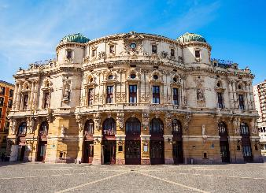
Départ pour un tour en téléphérique au monumental pont suspendu de Biscaye, le plus vieux pont transbordeur du monde. Patrimoine mondial de l'UNESCO, il fut conçu par un disciple de Gustave Eiffel. Continuation jusqu'au mont Artxanda et son panorama exceptionnel sur la ville. Promenade dans la vieille ville en passant par l’Arenal, l’église San Nicolas, la place Neuve et le théâtre Arriaga. Cité industrielle à l’origine, Bilbao s'est consacrée avec passion aux arts au cours des deux dernières décennies. Aperçu du célèbre musée Guggenheim, ayant alimenté en grande partie ce virage culturel.
Niveau de difficulté : 1 • Prix par personne : 60 €
OU
BILBAO ET LE MUSÉE GUGGENHEIM
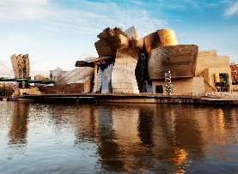
Visite du musée Guggenheim, magnifique chef-d’œuvre d'architecture avant-gardiste conçu par le Nord-Américain Frank Gehry. Composé de plaques de titane, il a fait de Bilbao un lieu incontournable des amateurs d’art moderne et contemporain. Depuis son inauguration en 1997, le musée Guggenheim et Puppy, le chien fleuri de Jeff Koons situé à l’extérieur, sont devenus les symboles de la ville. Enfin, découverte du centre historique de Bilbao et ses principaux monuments.
Niveau de difficulté : 1 • Prix par personne : 80 €

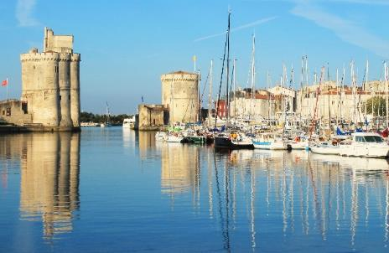
Jour 6 – 11/05/2022 : La Rochelle (France)
Capitale de la Charente-Maritime, La Rochelle est célèbre pour son vieux port aux allures de carte postale. Gardé par la tour de la Chaîne et la tour Saint-Nicolas, ce port a inspiré de nombreux artistes. Arpenter les quais, les jolies ruelles bordées d’arcades de la vieille ville permet de découvrir de magnifiques hôtels particuliers, des édifices Renaissance et d’anciennes maisons à pans de bois. Temps libre ou participation aux excursions optionnelles.
Petit déjeuner, déjeuner et dîner à bord.
EXCURSIONS EN OPTION :
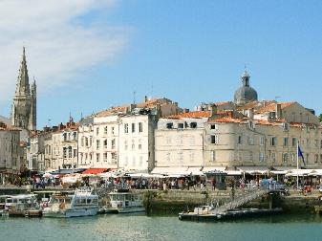
LA ROCHELLE À PIED
La Rochelle est fondée au Xe siècle et n’était encore qu’un village de pêcheurs. Visite guidée à pied afin de s’imprégner du riche et tumultueux passé de la ville qui fut une des places fortes des protestants en France. La visite débute par le Vieux-Port, devenu aujourd’hui une marina de charme pour bateaux de plaisance à voile et à moteur. Trois tours historiques gardent l’entrée du Vieux-Port : la tour Saint-Nicolas, la tour de la Chaîne, et la tour de la Lanterne. Poursuite de la visite par la découverte de la vieille ville et du quartier des marchés. Les autres centres d’intérêt sont la Grosse-Horloge, l’Hôtel de Ville, la maison de Henri II et la cathédrale. En fin de visite, temps libre et transfert au port.
Niveau de difficulté : 2 • Prix par personne : 60 €
OU
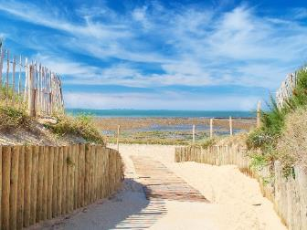
L’ÎLE DE RÉ EN TOUTE LIBERTÉ
Départ en autocar vers la fameuse île de dunes et de forêts de pins jusqu’à sa petite « capitale », Saint-Martin-de-Ré. La visite de l’île permettra d’apprécier l’architecture si particulière de l’habitat caractérisé par les innombrables petites fenêtres et leurs volets peints. La meilleure façon de visiter l’île reste encore le vélo (possibilité de louer des vélos standards ou électriques). Exploration libre de l’île.
Niveau de difficulté : 1 • Prix par personne : 35 €
OU
ROCHEFORT ET LA CORDERIE ROYALE
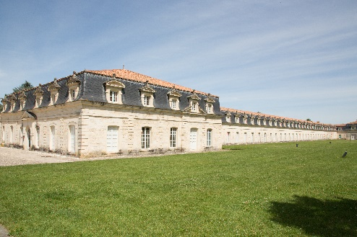
Située sur les rives de la Charente, Rochefort doit sa création au XVIIe siècle à l'implantation d'un arsenal maritime et militaire dont l'ambition était d'en faire le plus important du royaume. On lui doit notament la construction de l’Hermione et de sa fidèle réplique, navire qui emmena le Marquis de La Fayette en Amérique en 1780 pour aider les américains dans leur lutte pour l’indépendance. Classée ville d'art et d'histoire, elle dispose d’un riche patrimoine architectural et recèle de nombreux monuments historiques. Après une brève introduction sur la ville, découverte de l’arsenal et visite du bâtiment de la Corderie Royale, long de 374 mètres, où était confectionné les cordages nécessaires à la fabrication des navires militaires à voile. Puis, visite du Musée national de la Marine établi dans l’Hôtel de Cheusses. Il raconte à travers une magnifique collection l’histoire, la stratégie militaire et les conditions de vie à bord des navires.
Niveau de difficulté : 1 • Prix par personne : 85 €
Jour 7 – 12/05/2022 : Belle-Île-en-Mer
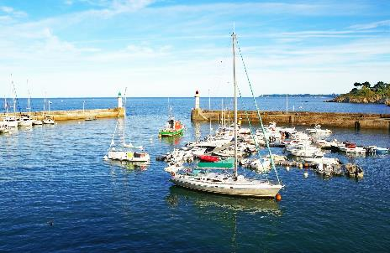
La plus célèbre des îles bretonnes, au large du Morbihan et de ses paysages enchanteurs, incite à la contemplation et à la promenade le long de l’océan, bercé par le bruit des vagues et enivré par les embruns. Temps libre ou participation aux excursions optionnelles.
Petit déjeuner, déjeuner et dîner à bord.

EXCURSIONS EN OPTION :
RANDONNÉE SUR LA CÔTE EST ET VISITE D’UNE BRASSERIE ARTISANALE
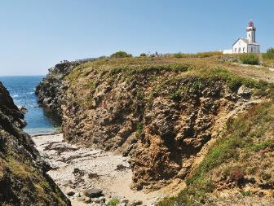
Randonnée guidée de 7 km le long des sentiers et des plages. Vues magnifiques sur les petites criques, sur les plages de Ramonette et sur le Port Guen et découverte d’une grande variété d’espèces rares et protégées de plantes et d’oiseaux. Pause à la moitié du parcours à Port Salio avec dégustation d’une bière fraîche à la brasserie La Morgat qui incarne la nouvelle génération de brasseurs artisanaux de talent.
PLACES LIMITÉES • Niveau de difficulté : 3 • Prix par personne : 40 €

OU
DÉCOUVERTE PANORAMIQUE ET LA CITADELLE VAUBAN
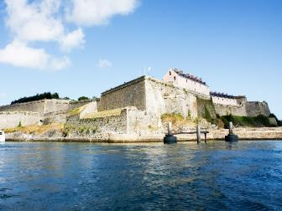
Les origines de la citadelle Vauban remontent au XIe siècle quand elle n’était qu’un fort appartenant alors aux moines de Quimperlé. La citadelle fut abandonnée après la Première Guerre mondiale puis utilisée pour incarcérer les prisonniers allemands après la Seconde Guerre mondiale. Aujourd’hui la citadelle abrite un hôtel, un restaurant gastronomique et un musée. Visite de la citadelle et promenade sur le sentier côtier avec de splendides panoramas sur la côte est. Arrêt dans le petit port de Sauzon pour un rafraîchissement. Découverte des façades pastel du village avant de reprendre l’autocar vers Le Palais.
Niveau de difficulté : 2 • Prix par personne : 80 €
OU
DÉCOUVERTE DE BELLE-ÎLE-EN-MER
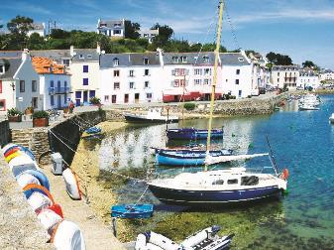
Départ en autocar pour une découverte panoramique en direction de la côte ouest sauvage battue par les vagues de l’océan, et les fameuses aiguilles de Port-Coton, que les tableaux de Claude Monet rendirent célèbres. Continuation vers la petite ville de Kervilahouen, qui servit de modèle à d’autres peintres de renom. Poursuite avec la Pointe des Poulains, puis visite de la maison et du musée de Sarah Bernhardt. Retour vers Le Palais et arrêt au pittoresque port de Sauzon, le plus petit des deux ports de l’île. Petite dégustation en admirant les petites barques de pêche et les maisons aux couleurs pastel.
Niveau de difficulté : 1 • Prix par personne : 80 €

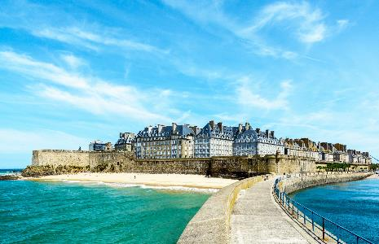
Jour 8 – 13/05/2022 : Saint-Malo
Vaisseau de pierre sur l’embouchure de la Rance, Saint-Malo dresse fièrement ses remparts au-dessus de ses plages et de son port. Les façades et les tours émergeant des fortifications donnent à la ville sa silhouette unique. Temps libre ou participation aux excursions optionnelles.
Petit déjeuner, déjeuner et dîner à bord.

EXCURSIONS EN OPTION :
JOYAUX DE BRETAGNE : CANCALE ET SAINT-MALO
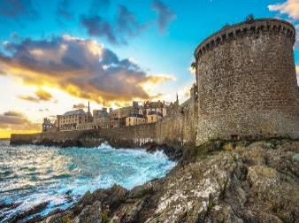
Départ en autocar pour Cancale, village pittoresque réputée mondialement pour ses huîtres inscrites au patrimoine culturel immatériel de l'UNESCO. Visite d’une ferme ostréicole où l’on cultive la Tsarskaya, une huître creuse exportée sur les meilleures tables du monde, et dégustation. Retour à Saint-Malo pour une brève visite des remparts de granit qui entourent la ville et aperçu du château, de la maison de la Duchesse Anne et de la cathédrale. La ville est également célèbre pour les récits historiques de ses personnalités locales comme Surcouf, Chateaubriand et Jacques Cartier, explorateur de renom, qui parti de là en 1534 pour le Canada.
PLACES LMIITÉES • Niveau de difficulté : 1 • Prix par personne : 90 €
OU
DINAN ET LES ROCHERS DE ROTHÉNEUF
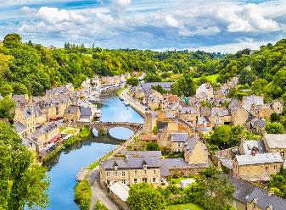
Découverte du charmant village médiéval de Dinan, après avoir traversé le barrage de la Rance. Balade dans cette petite ville, riche d’art, d’histoire et de culture. Visite de la Tour de l’Horloge avec la très belle vue depuis le sommet. Découverte des trésors de la Basilique St-Sauveur et la place des Merciers. Continuation en autocar et arrêt aux fameux Rochers sculptés de Rothéneuf surplombant la mer. Ces 300 rochers de granit ont été sculptés pendant 13 ans par l’abbé Fouré, à partir de 1894.
Niveau de difficulté : 1 • Prix par personne : 75 €
OU
LE CHÂTEAU DE FOUGÈRES
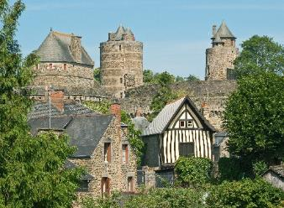
L’ancienne ville de Fougères, classée « Ville d’Art et d’Histoire » depuis 1985, est connue pour son patrimoine riche de plus de 1000 ans d’histoire avec l’un des châteaux forts les plus spectaculaires qui existent. Il est considéré comme la plus grande forteresse médiévale d’Europe conservée dans son état et inchangé depuis presque 1000 ans. Ses structures offrent une synthèse des méthodes et des principes de construction du XIIe au XVe siècles. Visite guidée du site.
Niveau de difficulté : 1 • Prix par personne : 85 €

Jour 9 – 14/05/2022 : Le Havre – Paris
Petit déjeuner à bord. Débarquement et transfert en autocar pour Paris.
A noter :
L’itinéraire ainsi que les escales peuvent être modifiés notamment en raison des conditions climatiques. Seul le commandant est habilité à prendre ces décisions. Le programme peut être modifié en raison de manifestations culturelles locales ou d’impératifs techniques.

Certaines destinations ou escales disposent d’un nombre limité de guides francophones ou ne disposent pas de guides francophones. Une traduction en français sera assurée pour garantir la francophonie de nos excursions.

Les excursions optionnelles peuvent être réservées auprès de nos services jusqu’à 1 mois avant le départ (ou à bord, mais sous réserve de disponibilité !). Elles seront réalisées si elles réunissent un minimum de 30 participants par excursion.

LE PLAN DU BATEAU

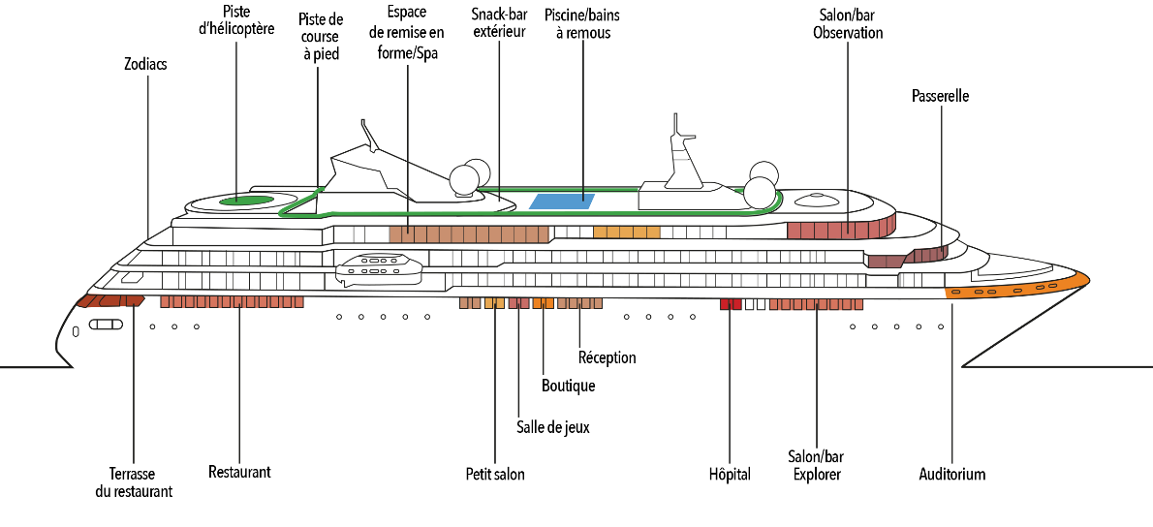

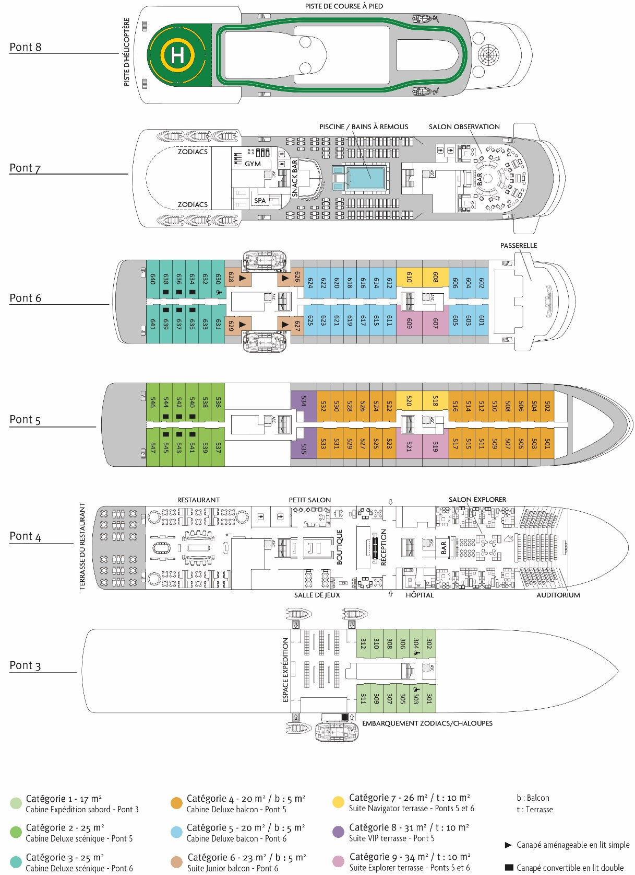
CROISIÈRE
LE LITTORAL ATLANTIQUE,
DE LISBONNE AU HAVRE

PRIX EN EUROS TTC/PERSONNE

Catégorie | Type | Pont | Stock  Cabines | Occupation | PRIX
1 | Cabine Expédition sabord | Pont 3 | 12 | 2 | 3 200 €
2 | Cabine Deluxe scénique | Pont 5 | 12 | 2 | 3 770 €
3 | Cabine Deluxe scénique | Pont 6 | 12 | 2 | 4 150 €
4 | Cabine Deluxe balcon | Pont 5 | 28 | 2 | 4 900 €
5 | Cabine Deluxe balcon | Pont 6 | 20 | 2 | 5 280 €
6 | Suite Junior balcon | Pont 6 | 4 | 2 | 5 650 €
7 | Suite Navigator terrasse | Ponts 5 et 6 | 4 | 2 | 6 780 €
8 | Suite VIP terrasse | Pont 5 | 2 | 2 | 7 920 €
9 | Suite Explorer terrasse | Ponts 5 et 6 | 4 | 2 | 8 300 €
Du 6 au 14 mai 2022
Supplément pour une cabine double à usage individuel sur les catégories 1 à 5 : 80 %. Sur les catégories 6 à 9 : nous consulter
DEPART GARANTI AVEC UN MINIMUM DE 140 PASSAGERS.

CES PRIX COMPRENNENT
- Le transport aérien Paris/Lisbonne sur vol spécial ou régulier en classe économique avec ou sans escale
- Le transfert Le Havre/Paris en autocar
- Les taxes portuaires (250 € à ce jour) et les taxes aériennes (40 € à ce jour), variables et susceptibles de modifications
- L’hébergement à bord dans la catégorie de cabine choisie
- La pension complète (petit déjeuner, déjeuner, thé de l’après-midi et dîner) et l’eau, le vin, thé ou café pendant les repas à bord
- Toutes les activités et animations à bord (cocktail, soirée du Commandant, ateliers, spectacles)
- Le port des bagages à l’embarquement et au débarquement
- Les frais de service au personnel de bord
- Les services d’un directeur de croisière francophone et de son équipe
- Une série de conférences dispensées par un spécialiste de la région

CES PRIX NE COMPRENNENT PAS
- Les boissons autres que celles mentionnées
- Les excursions optionnelles
- Les dépenses à caractère personnel
- Les assurances voyages

FORMALITES Pour les ressortissants français
- Carte nationale d’identité ou passeport en cours de validité

CONDITIONS GENERALES DE VENTE (Extrait)

Les Conditions Générales de Vente, dont les conditions reproduites ci-dessous ne sont qu’un extrait, vous seront intégralement communiquées avant toute conclusion d’un contrat de voyage. Conformément aux dispositions des articles R. 211-5 et L. 211-9 du Code du tourisme, RDM se réserve expressément la possibilité d’apporter certaines modifications aux présentes Conditions Générales de Vente et de modifier sans préavis le prix de ses Croisières. Toute modification sera communiquée par écrit au Vendeur avant la conclusion du Contrat.
« RDM » désigne Rivages Du Monde SASU dont le siège social est sis 19, rue du Quatre-Septembre, 75002 - Paris, France, qui organise des croisières et les commercialise auprès du Vendeur.
Le « Vendeur » désigne la personne morale qui a vendu directement la Croisière au Voyageur.
Le « Voyageur » désigne toute personne ayant acheté une croisière RDM auprès du Vendeur.

Réservation :

Toute réservation fera l'objet d’un contrat conclu entre RDM et le Vendeur précisant l’ensemble des conditions et obligations de RDM et du Vendeur (prix, modalités de règlement, programmes, conditions d’annulation, etc.). Le contrat ne sera réputé conclu qu’après le versement de l’acompte par le Vendeur.

Prix des voyages :
Nos prix, indiqués en Euros et par personne, s’entendent sur la base de l’occupation double d’une cabine, incluent l’ensemble des prestations mentionnées explicitement dans le descriptif des programmes et ne sont en principe pas révisables. Toutefois, les prix ont été établis sur la base de données économiques soumises à variation (taxes aéroportuaires, portuaires, visas, et coût du carburant) et dont la fluctuation est susceptible d’entraîner des modifications du prix de la croisière : Extrait : - Coût du carburant : Pour les départs de Croisière Maritimes les prix de vente sont révisés si la variation du coût du carburant, calculé sur la base des conditions tarifaires communiquées par les Transporteurs est supérieure à 3%. Départs 2022 : Le prix de la tonne de carburant est de 416 USD (indice PLATTS) et 1 EUR = 1.22 USD. - Cours des devises : Les taux de devises retenus pour le calcul des prix pour les Croisières Maritimes, la part du programme payée en devise pouvant représenter jusqu’à 30% selon les programmes, sont : Départs 2022 : 1 EUR = 1,09 USD = 0,86 GBP = 10,24 NOK = 7,44 DKK.

Frais d’annulation :
En cas d’annulation du fait du Voyageur, des frais d’annulation doivent être acquittés selon les modalités suivantes :
- Entre la Réservation et 1 an avant le départ : 200 euros de frais par personne ;
- Entre 1 an et 6 mois avant le départ : 20% du montant total des Prestations ;
- Entre 6 mois et 2 mois avant le départ : 50% du montant total des Prestations ;
- Entre 2 mois et 1 mois avant le départ : 75% du montant total des Prestations ;
- A moins de 1 mois avant le départ : 100% du montant total des Prestations.

Réservations et règlement
- 30% à la signature du contrat
- Solde à 30 jours du départ

Navigation
Les horaires des escales ne sont donnés qu’à titre indicatif et n’ont aucune valeur contractuelle. Le Commandant du navire est seul habilité à définir les conditions de la navigation et dispose de la faculté d’interrompre une croisière, d’en modifier l’itinéraire et les ports d’escale pour des raisons de force majeure, météorologiques (brouillard, tempête, insuffisance ou montée excessive du niveau des eaux, notamment) ou pour des exigences de sécurité des Voyageurs ou du navire.

Conditions Générales de Vente complètes disponibles sur simple demande.

